哈尔滨工业大学深圳校区
毕业论文开题报告
题 目 | 基于USRP的信号接收  与分析平台设计
姓 名 | 王霄飞
学 号 | 210210713
学 院 | 电子与信息工程学院
专 业 | 通信工程
指 导 教 师 | 张行健
日 期

目 录
1 课题背景及研究的目的和意义 1
1.1 课题背景 1
1.2 研究的目的和意义 1
2 国内外研究现状及分析 2
2.1 国内外研究现状 2
2.2 国内外文献综述及简析 2
2.2.1在USRP平台上实现不同通信标准的信号接收分析 2
2.2.2 USRP结合软件平台 3
2.2.3网络安全与干扰研究.......................................................................................3
3 主要研究内容及研究方案 5
3.1 研究内容 5
3.1.1 USRP平台的介绍与选择 5
3.1.2 系统架构设计 6
3.1.3 信号接收与处理算法设计.............................................................................8
3.2 研究方案 8
4 进度安排及预期目标 10
4.1 进度安排 10
4.2 预期目标 10
5 已具备和所需的条件和经费 11
5.1 实验室条件和经费保障 11
5.2 所需条件和经费 11
6 预计困难及解决方案 12
6.1 预计困难与技术难点 12
6.2 解决方案 12
参考文献 13

1 课题背景及研究的目的和意义

1.1 课题背景
无线通信技术正处在飞速发展的阶段，并广泛运用于个人、商业、军事等多个领域。伴随着通信业务的不断拓宽，通信环境、通信干扰情况日趋复杂化，对信号进行接收、分析处理的难度也与日俱增。
使用传统的分析方法来评估和设计信号接收系统已经变得十分困难；采用硬件原型测试的方法由于实现成本高、难度大，往往在系统开发的后期才能得以实现；以软件为基础的建模仿真方法则能够使研究和开发人员在花费较少的人力和财力的情况下，获得接近真实系统的评估能力，因此成为了通信系统开发前期主要的设计和验证手段。目前，无线通信系统的建模仿真主要通过Matlab Simulink，SystemView，SPW等软件实现[1]。但对于特性变化快、易受干扰的无线传输环境来说，上述基于纯软件的建模仿真手段难以对系统实现快速和准确的测试、分析和评估。

1.2 研究的目的和意义
本文提出将软件无线电开发平台GNU Radio和通用软件无线电外设USRP（Universal Software Radio Pe-ripheral）组成的软件无线电系统用于无线通信接收与分析系统的搭建。
首先基于USRP进行电磁信号发送与接收，并可对信号特征进行设定；随后于PC端搭建可显示接收端USRP所收到信号的各项特性的可视化监测平台，在接收端USRP接收到信号后对信号的时域频域特性以及统计特性等进行表征。最后通过各类算法对平台进行验证，拓展信号接收处理平台的功能与普适性，得到一个功能完备、拓展性强、易于观察分析接收信号特性的信号处理平台设计方案。
该课题所搭建的信号接收分析平台可实现较好的信号分析效果，具有较强的普适性和广泛的应用场景，针对特定的分析要素，该平台可实现对批量信号的快速分析比较，直观显示时域频域、各项统计特性等信号特征，对信号的接收分析处理的集成化、智能化具有重要意义。

2 国内外研究现状及分析

2.1 国内外研究现状
USRP（Universal Software Radio Peripheral）是一种典型的软件定义无线电（SDR）设备。借助USRP设备，用户可以使用 GNU Radio 工具包灵活地构建各种无线通信系统。由于其开放性和灵活性，USRP成为学术界和工业界进行无线通信研究的重要工具。
国外对基于USRP的通信系统搭建与设计具有较为深入的研究。在无线通信方面，许多研究集中在利用USRP进行无线网络的性能评估、信号处理算法的验证以及新型通信协议的开发；在信号处理方面，USRP被用于开发和验证各种信号处理算法，例如自适应滤波、调制解调技术和多输入多输出（MIMO）系统；在网络安全领域，研究者利用USRP进行无线信号的侦听和分析，以检测潜在的安全威胁。
国内对USRP的研究主要集中在其在通信、雷达和测量等领域的应用。随着无线通信技术的进步，USRP的应用范围也不断扩大。一些研究针对USRP在高频通信系统中的应用进行了探讨，例如基于USRP的宽带信号接收与处理方法研究；在智能无线电领域，国内也有不少团队研究如何利用USRP进行认知无线电系统的开发。近年来，许多高校和研究机构开展了关于基于USRP的信号接收与分析平台的研究，成果显著。
随着5G和未来6G的发展，对高频宽信号的接收与处理需求不断增加，USRP在这一领域的应用前景广阔。软件定义无线电（SDR）和USRP的结合，推动了无线通信系统的灵活性和可重构性。

2.2 国内外文献综述及简析

2.2.1在USRP平台上实现不同通信标准的信号接收分析
一些研究者在USRP平台上实现了LTE、WiFi和ZigBee等标准的信号接收与分析，探讨了不同通信标准下的信号处理性能。 ROBERT KĘDZIERAWSKI PAWEŁ KACZMAREK提出了一个使用通用软件无线电外围设备 （USRP） 作为常用雷达信号发生器的概念。^{[2]}USRP 相对于商用和专用软件定义雷达 （SDR） 硬件解决方案的优势包括低成本、小尺寸、通过模块更换实现令人满意的硬件配置水平以及简单的编程方式。USRP 设备大多是通过千兆以太网接口或 USB 电缆直接连接到计算机（PC 或便携式计算机）的测量仪器来实现的。通常，随附的驱动程序和软件允许在各种编程环境中使用 USRP，例如 C/C++ 或面向数学的软件。

2.2.2 USRP结合软件平台
随着5G和未来6G的发展，对高频宽信号的接收与处理需求不断增加，USRP在这一领域的应用前景广阔。软件定义无线电（SDR）和USRP的结合，推动了无线通信系统的灵活性和可重构性。相关文献中，许多研究团队将USRP与GNU Radio等开源软件结合，开发出高效的信号处理工具。
公安部第一研究所杨宏等针对无线通信环境的复杂特性,为了实现无线通信系统快速准确的建模仿真,应用GNU Radio和USRP组成的软件无线电系统作为新的建模仿真方法。在文献[3]中，该课题介绍并分析该方法的软件特性和硬件架构,进行MPSK调制系统在仿真信道和实际信道下链路模型的误码率对比实验,并在包含实际无线信道的链路模型基础上,设计并实现了一套无线视频流传输原型系统。分析和实验结果表明,新方法能够快速实现无线通信系统原型,将实际无线信道纳入系统模型中,从而获得更准确的仿真和分析结果。
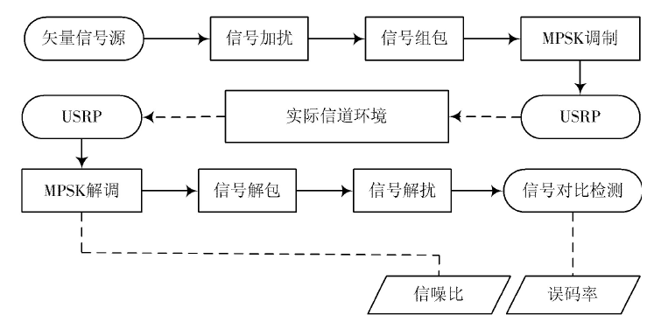
图1 MPSK系统的硬件原型实现框图

2.2.3 网络安全与干扰研究
一些研究专注于利用USRP进行网络安全相关的信号分析，包括无线电干扰、信号解码等，以提高无线通信的安全性。远距离无线电（Lo Ra, long range radio）凭其远距离、低功耗的优点在物联网中应用广泛，但目前Lo Ra网络还没有可靠的安全方案，无法保证通信安全。东南大学姜禹教授等基于射频指纹的唯一性和难以篡改性，提出接收请求接入的Lo Ra终端的射频信号，提取指纹并标注，与根据需求自定义的多尺度安全规则匹配来判断终端身份是否安全，采取对应安全措施。据此提出Lo Ra网络安全方案，从物理层实现Lo Ra终端身份认证和接入控制,仅需针对原有网关及其工作逻辑进行改进。[4]通用软件无线电外设（USRP,universal software radio peripheral）可以接收Lo Ra终端信号，进而获取星座轨迹图并制作指纹。因此可将USRP与原来的网关一起组成新的网关无须改造数量巨大的Lo Ra终端,在不影响原有Lo Ra WAN安全机制工作的基础上,给Lo Ra物联网应用添加新的安全措施和保障,具有很高的实用价值。
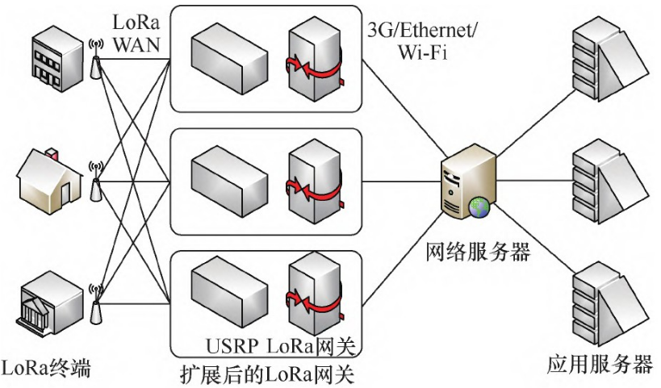
图2 网关扩展USRP后的Lo Ra网络架构

3 主要研究内容及研究方案

3.1 研究内容
本课题拟基于USRP进行电磁信号发送与接收，于PC端搭建可显示接收端USRP所收到信号的各项特性的可视化监测平台。在接收端USRP接收到信号后对信号的时域频域特性以及统计特性等进行表征，同时通过各类算法对平台进行验证，拓展信号接收处理平台的功能与普适性，得到一个功能完备、易于观察分析接收信号特性的信号处理平台设计方案。研究内容部分将从硬件平台选择、系统架构设计、信号处理与分析算法、系统实现与验证等方面逐步展开，系统地介绍如何基于USRP平台实现信号接收与分析功能，并对实验结果与应用场景进行验证和评估。每个章节都会有具体的设计与实验细节，以确保平台的可靠性、性能与实际应用效果。

3.1.1 USRP平台的介绍与选择
通用软件无线电周边设备（USRP）是一种灵活的硬件平台，广泛应用于无线通信、信号处理和其他相关领域。USRP由Ettus Research公司开发，支持各种频率范围的信号接收和发送，能够在多个应用场景中提供高性能的无线电功能。
USRP平台通常由以下几个主要组件组成：①RF前端：用于信号的接收和发送，包括天线、放大器和滤波器等。②ADC/DAC：高速模数转换器（ADC）和数模转换器（DAC），用于将模拟信号转换为数字信号，反之亦然。③FPGA：现场可编程门阵列（FPGA）负责信号处理和数据流的控制，允许用户根据需求进行自定义配置。④接口：USRP通常通过USB或Ethernet与主机计算机连接，以便数据传输和控制。
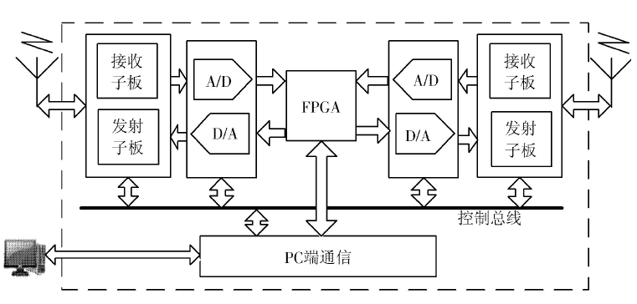
图3 USRP硬件结构框图
USRP平台具有多种功能和优势。该平台支持多种无线通信协议和频段，用户可以根据具体需求选择不同的RF前端模块；用户可以使用GNU Radio等开源软件进行信号处理和分析，实现USRP灵活的功能扩展；USRP设备能够处理高速信号，支持宽带信号的实时采集和分析，适用于各种复杂的信号处理任务；此外，USRP拥有庞大的用户社区和丰富的文档资源，便于开发者获取技术支持和学习资料。
在设计信号接收与分析平台时，选择USRP主要是考虑到其较为成熟的技术特性、应用案例的广泛，这为本项目提供了成熟的技术保障；USRP与GNU Radio、MATLAB等多种软件平台的兼容性强，便于信号的实时处理与可视化；更重要的是，相较于传统的硬件接收设备，USRP提供了一种更为经济实惠的解决方案，降低了投入成本与实验门槛，与本科毕业设计较为契合。
综上所述，USRP平台以其高灵活性、可编程性和广泛的应用场景成为信号接收与分析的理想选择。在本项目中，将利用USRP进行多种信号的接收与分析，以实现预期的研究目标。

3.1.2 系统架构设计
本信号接收与分析平台的架构如图所示，主要由信号源、USRP接收模块、信号处理模块和用户界面组成。信号源负责提供待接收的无线信号，USRP作为信号接收的核心硬件，负责将模拟信号转换为数字信号并传输至计算机。信号处理模块通过相应的算法对接收到的数据进行处理与分析，最终将结果以图形化方式展现于用户界面上，方便用户进行实时监控和参数调整。
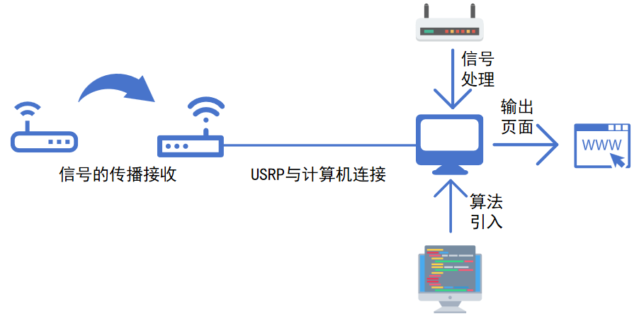
系统设计为实现预期目标主要会经历以下三个阶段：
（1）USRP 对多种信号的产生与接收。拟从基础的窄带信号出发，通过发送端USRP对信号进行发生，经信道传输后由接收端USRP对信号进行接收。后续拟对发生信号进行拓展，生成宽带调制信号等（如OFDM信号）。接收端USRP将连接到个人PC端，供后续对信号进行可视化分析处理
（2）PC端对接收信号进行可视化操作。基于信号处理软件及程序，对接收到的不同信号进行提取、滤波，分析其时域频域特性，及相关性等统计特征。以web网页等形式实现频谱监测。
（3）信号处理算法的优化。接入感知算法对数据采集和分析平台的数据进行验证，实现对频谱数据的调制识别或频谱感知。
以下将借助架构示意图（这里说明如图几所示，前面描述同样如此），说明各个模块的具体设计与功能。
USRP收发部分：其用于进行信号的接收与发射，它是一个软件定义无线电平台，具有广泛的频率覆盖和可调带宽能力。设计方面，首先应进行硬件选择选择适合项目需求的USRP型号，比如NI USRP B200、B210等，主要依据需要的频率范围、带宽和其他硬件要求；接着进行信号发射，通过发送端完成。通过USRP发射信号，通常在计算机中使用GNU Radio或LabVIEW等平台编写相应的信号生成程序。这些信号可以是调制信号（如QAM、PSK、FSK等），也可以是简单的正弦波或复合波形；信号接收由USRP接收端完成。其负责从无线环境中接收信号，并将模拟信号转换为数字信号传输到计算机。其接收的频率范围、采样率和带宽等参数可以在程序中进行配置。
信号处理部分：信号处理部分用于对从USRP接收到的信号进行数字信号处理，包括滤波、调制解调、噪声抑制、信号检测等。设计方面，首先应对滤波与去噪，接收到的信号可能受到噪声的干扰，信号处理部分需要实现滤波算法，如低通、高通、带通滤波器等，去除不必要的噪声；针对已调信号，需要对信号的调制进行解调，实现各种调制方式的解调算法，例如BPSK、QPSK、QAM、OFDM等。根据实际的信号格式，选择合适的解调方式；接着进行信号分析，包括频谱分析、相位分析、时间域分析等，用于评估信号质量及其性能指标（如误码率BER、信噪比SNR等）；最后对信号进行同步与估计，在多径传播或信号干扰的情况下，需要信号同步和频率估计等技术。具体功能预期主要包含四类：时域与频域信号处理；信号解调与编码解码；动态噪声抑制与信号恢复；信号同步与时钟恢复。
可视化界面部分：可视化界面主要负责将信号处理后的结果进行展示，便于用户对系统的操作和数据监控。通过网页界面向用户提供实时信号数据的可视化效果。设计方面，首先需要实现实时数据展示，使用Web框架（如Flask、Django等）结合前端技术（如HTML5、JavaScript、D3.js、Plotly等）开发实时数据显示功能。可以实现频谱图、时域波形、误码率等信息的动态显示；此外界面应注重交互性，提供信号处理参数的调节界面，允许用户动态配置信号的发送与接收参数，例如调制方式、频率、带宽等；针对大量信号，界面应提供历史数据分析功能，提供历史数据的存储和回放功能，便于进行离线分析与比较。界面可并行展示多个信号处理结果（如SNR、BER、调制类型等）。
优化算法部分：优化算法的目的是提高系统性能，降低误差、延迟和功耗，确保信号的传输质量和系统的整体效率。通过对接收信号、传输链路、硬件资源等进行优化，提升平台的总体效果。并通过一系列算法的引入，优化可视化界面，解决可能出现的问题。例如：基于机器学习算法对数据采集和分析平台进行算法验证，通过感知算法进行信号频谱感知，实现对采集处理后频谱数据的调制识别或频谱感知等。

3.1.3 信号接收与处理算法设计
算法部分主要由预处理、信号解调、数据提取与分析三个部分组成。
（1）预处理
滤波：使用低通、高通或带通滤波器对信号进行初步处理，去除噪声和不必要的频率成分。
同步：进行时间和频率同步，包括载波恢复和符号同步的方法。
（2）信号解调
调制识别：介绍使用的调制识别算法（如基于能量检测、循环平稳性等方法）。
解调算法：根据所选的调制方式（如QPSK、16-QAM等）描述相应的解调算法，包括相位恢复和信号重构过程。
（3）数据提取与分析
符号判决：介绍符号判决方法，使用最大似然判决或硬判决技术。
性能评估：通过误比特率（BER）和信号质量指标（如信噪比SNR）对算法性能进行评估。

3.2 研究方案
空间电磁信号的种类多种多样，包含窄带信号、调制后的宽带信号。已调信号的调制方式多种多样，受到的噪声等干扰影响也较为复杂。为了研究的连贯性与系统性，本课题从窄带信号出发，先实现对窄带信号的接收处理。本课题拟编写针对窄带信号的信号处理程序，实现对窄带信号的时域频域、各项统计特性的描述，通过PC端网页的可视化实现信号数据呈现。在这同时可以通过APP或者小程序的开发，实时监测信号数据，控制信号分析的过程。在实现了窄带信号的成功接收检测后，进一步完善信号处理程序，拓展其适用范围，使其能够对宽带信号、复杂信号进行分析。为了实现这一目的、优化平台设计，最后将引入一系列算法，如实现调制识别、频道感知的感知算法、批量信号数据分析的机器学习算法等，达到预期的要求，实现对信号的感知、检测、信号各项数据可视化呈现。
主要研究流程如下图所示：
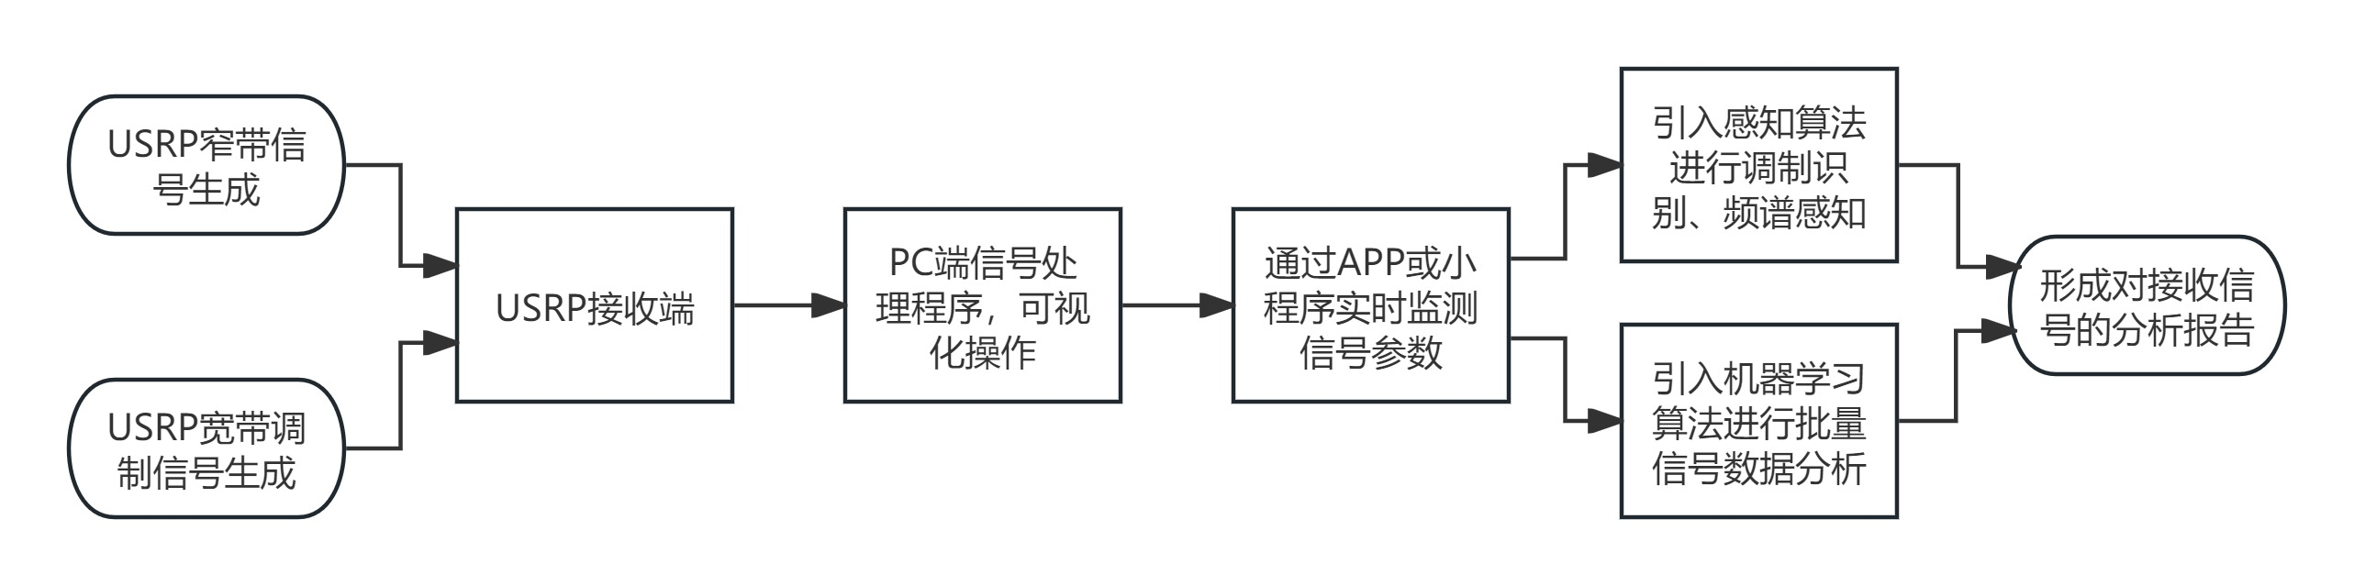

4 进度安排及预期目标

4.1 进度安排
本课题的研究时间为2024年9月开始至2025年5月份进行答辩，根据之前的项目经验，结合自身学习，科研攻关能力，针对课题研究计划，制定出下面的研究进度：
- 2024年09月至2024年10月:课题前期调研与文献阅读,学习USRP设备使用方法，了解信号接收平台搭建的步骤，调研信号处理与机器学习相关算法。
- 2024年10月至2024年12月:实现USRP设备对窄带信号的生成与接收，并同步完成PC端信号接收界面的搭建。
- 2025年01月至2025年05月:实现USRP生成宽带信号、调制信号等，丰富信号接收情况与PC端可视化程度，基本完成信号接收与分析平台的搭建；并进行后续算法验证，基于机器学习算法对数据采集和分析平台进行算法验证，通过感知算法进行信号频谱感知，实现对采集处理后频谱数据的调制识别或频谱感知。

4.2 预期目标
预期目标是搭建出基于USRP的能够对空间电磁信号进行接收并分析的平台。本课题预期实现下面三个目标和成果：
- 完成PC端信号接收与分析的可视化平台，实现较完整的PC端可视化界面；
- 正确检测分析不同调制方式的不同频带信号，验证系列算法的正确性；
- 可对多种类型、信号进行准确分析，并对先期接收信号数据进行自学习；

5 已具备和所需的条件和经费

5.1 实验室条件和经费保障
目前实验室内具备完整的USRP设备与高性能计算机，可满足本项目的绝大部分需求。
本课题的部分支出能够得到学校本科毕业设计经费报销，经费可以得到保障。

5.2 所需条件和经费
后续可能在包括天线（选择适合的频率范围和增益的天线），射频前端设备（如放大器、滤波器）等设备方面会有进一步的需求。目前需要相关论文进行参考，未来可能需要信号分析仪器的帮助。如报销经费超出本科生毕业论文可报销额度，可能需要进行进一步报销申请。

6 预计困难及解决方案

6.1 预计困难与技术难点
课题进行需要学习的知识较多，涉及USRP的使用、软件开发、信号处理DSP，感知算法、机器学习算法等知识。
在具体检测阶段，信号各项指标变化多样，易出现超出测量范围的情况；PC端信号接收平台的搭建过程中，可视化界面的完成较为困难，实现对各种参数的及时分析也是一个难点。此外在后续数据分析过程中，针对多种多样的信号数据，感知算法、机器学习算法的可靠性也有待验证。

6.2 解决方案
为了实现预期的各项目的、搭建出完整可扩展的信号检测分析平台，计划采取由易到难、从特殊到一般的思路。首先学习USRP的使用，从窄带信号入手，实现对窄带信号的接收分析。在PC端搭建接收平台、设计可视化界面的阶段，采取以窄带信号的接收分析为导引，通过数字信号处理技术对信号的时域频域特性以及统计特性进行全面反映，达到系统平台设计的基本要求。后续增加信号种类，由窄带扩展到宽带，调制方式进行变化，通过完善PC端程序，优化可视化界面，拓宽信号检测范围。针对多种多样的信号形式与数据，后续进行算法优化，引入感知算法、机器学习算法等，实现对批量信号的自学习、自检测，大大拓展平台的应用范围。

参考文献
［1］苗强，吴德伟，解蕾.通信系统链路级仿真软件比较及仿真应用优选[J].计算机仿真，2010，27（10）：107⁃111
［2］ 杨宏,孔耀晖,茹晨光,等.基于GNU Radio和USRP的无线通信系统建模仿真[J].现代电子技术,2013,36(18):73-77
［3］Kedzierawski, Robert and Paweł R. Kaczmarek. “Radar signal generation and acquisition based on USRP : practical implementation and verification.” (2013).
［4］姜禹,陈思卿,孙雯.基于射频指纹的LoRa网络安全方案研究[J].物联网学报,2021,5(04):17-25.

